ЧИСТОГОВОРКИ - чисто говорю. Чистоговорки используются для развития словарного запаса и чувства ритма. Как работать с чистоговорками? Здесь можете дать волю фантазии! Используйте их в игре с игрушкой (тавтологии не избежать), повторяйте, как считалочку. Полезно будет и подобрать к чистоговорке картинку, а ещё лучше - оформить её как открытку и сделать своим хобби коллекционирование таких открыток.

*Слоненок*

Су-су-су: не найдем слона в лесу.   
Полетим на самолете мы в далекие края   
Слон слониха и слонёнок – там живет его семья

*Крокодил*

Де-де-де: кто в воде?   
Дил-дил-дил: крокодил!

*Попугай*

Ай-ай-ай! С попугаем поиграй!   
Ай-ай-ай! С нами, птичка, поиграй   
Ить-ить-ить! Может птица говорить.

*Черепаха*

Ах-ах Ах-ах!

Панцирь есть у черепах.

[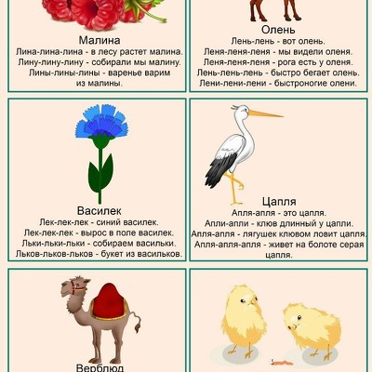](https://fs-thb01.getcourse.ru/fileservice/file/thumbnail/h/571a481c091e7f5aed406b54d2c7cc52.jpg/s/s1200x/a/27502/sc/187) [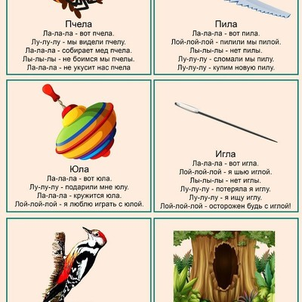](https://fs-thb02.getcourse.ru/fileservice/file/thumbnail/h/0da56a843d5879b5642bb2503a1735f1.jpg/s/s1200x/a/27502/sc/42) [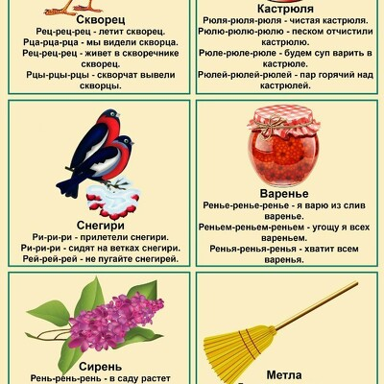](https://fs-thb03.getcourse.ru/fileservice/file/thumbnail/h/4810f5dced92272710e6d1b5e45dc176.jpg/s/s1200x/a/27502/sc/144) [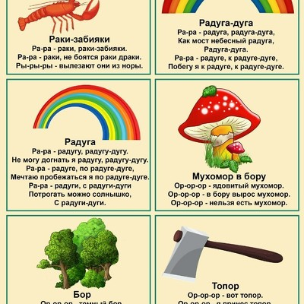](https://fs-thb01.getcourse.ru/fileservice/file/thumbnail/h/11d573d73f19a6ae40aae8c5a2907746.jpg/s/s1200x/a/27502/sc/143) [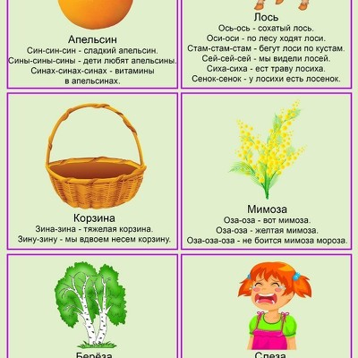](https://fs-thb01.getcourse.ru/fileservice/file/thumbnail/h/bee290ec8788863b12f441f54c688e5f.jpg/s/s1200x/a/27502/sc/171) [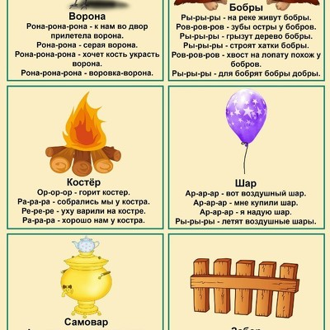](https://fs-thb02.getcourse.ru/fileservice/file/thumbnail/h/1ac45c60b317250fe345f03873e46667.jpg/s/s1200x/a/27502/sc/511) [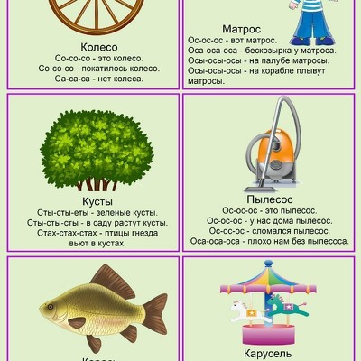](https://fs-thb02.getcourse.ru/fileservice/file/thumbnail/h/06d776a4e91464e8b2b39ad24786c4e0.jpg/s/s1200x/a/27502/sc/107) [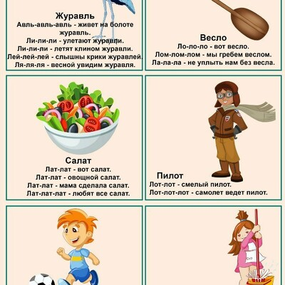](https://fs-thb03.getcourse.ru/fileservice/file/thumbnail/h/760c545172273dfab19eb92c7c1bcb30.jpg/s/s1200x/a/27502/sc/181) [](https://fs-thb03.getcourse.ru/fileservice/file/thumbnail/h/760c545172273dfab19eb92c7c1bcb30.jpg/s/s1200x/a/27502/sc/181)